上機練習四

11127115 陳姿安, 11127156 王佩諭

1. 簡介：

任務一：

將輸入的檔案存進vector中，再分別以資料的學校名稱及上學年度畢業人數建構兩棵二元搜尋樹，計算樹高後，個別輸出。

任務二：

若輸入指令為2：

→ 輸入一非負整數

→ 搜尋並印出上學年度畢業人數大於或等於該負整數的學校資料

若輸入指令為3：

→輸入一學校名稱

→搜尋並印出該和學校名稱相同的學校資料

心得：

我們在寫二元搜尋樹的解構子時，一直以為是因為在遞迴時沒有處理好指標，導致程式cursh，所以一直在檢查到底是哪邊的邏輯出了問題，在檢查的第2 + 2個小時之後，才發現我們在建構子那邊並沒有將root設置為NULL，在設完之後我們的解構就可以正常運作了，檢查了很久才發現我們根本檢查錯地方了……。

1. 流程圖：

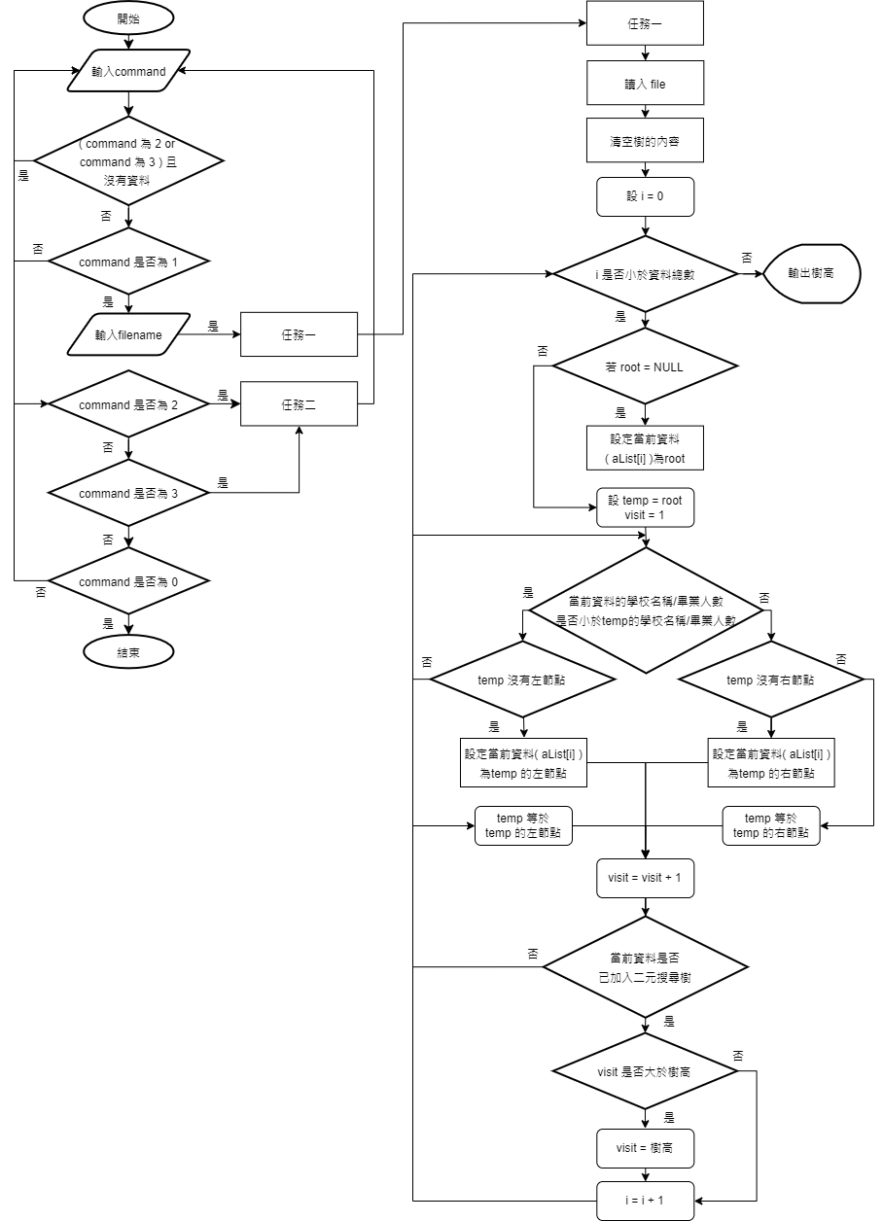任務一

三、解說：

<https://youtu.be/RbfY3oI4png>